***ПОРТФОЛИО***

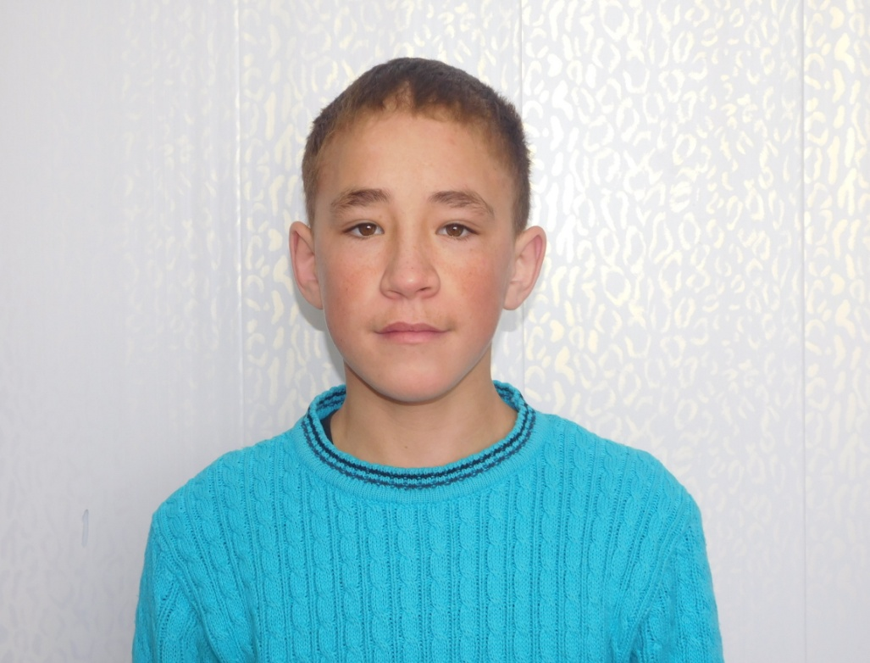

***Шуменкова Сергея Алексеевича***

***ученика 9 класса***

***ГБОУ «РС(К)ОШИ VIII вида для детей-сирот и детей, оставшихся без попечения родителей»***

***Руководитель: Дугарова Саяна Цыденбаловна***

*Март 2019г*

***Автобиография***

Я, Шуменков Сергей Алексеевич, родился 14июля 2000 года. В 2011 году я приехал в школу-интернат с.Галтай. Через год я обрел семью. Моя мама –Дугарова Саяна Цыденбаловна, работает учительницей в школе. Папа – Дугаров Даша Лыгдэнович – работает в ИП «Фортуна», строителем. Семья наша большая, у меня ещё есть 4 брата и одна сестра.

Учусь на хорошо и отлично. Стараюсь активно участвовать во всех мероприятиях школы, района и на республиканском уровне. Имею много друзей.

Но не только учёба, занятия, факультативы занимают в моей жизни главное место. Есть у меня увлечения. Люблю спорт. Зимой я катаюсь на коньках и на лыжах. Но больше всего мне нравится шорт-трек. А летом играем в футбол, волейбол, баскетбол. Кроме того, принимаю активное участие в художественной самодеятельности, в школьных мероприятиях, а ещё я являюсь членом кружка «Юный эколог». Я успеваю ещё заниматься общественной работой: вот уже 6 лет возглавляю классный актив.

В 2014 году я вступил в члены отряда «Островок безопасности» под руководством учителя ОБЖ Дашиева Б.В. Это школа мужества и дисциплины. Здесь я получаю хорошую спортивную подготовку, узнаю азы военной подготовки и безопасности, занимаюсь строевой подготовкой, сборке – разборке учебного автомата. Вот уже четыре года участвую в районной спортивной-игре «Зарница», где наша команда занимает всегда призовые места.

Всегда стараюсь следовать словам мудрого и великого полководца А.Суворова: «Плох тот солдат, кто не мечтает стать генералом».

В жизни ставлю перед собой две цели. Первая цель – осуществление того, к чему я стремлюсь. Вторая цель – умение радоваться достигнутому.

***Моя учёба***

j0343343

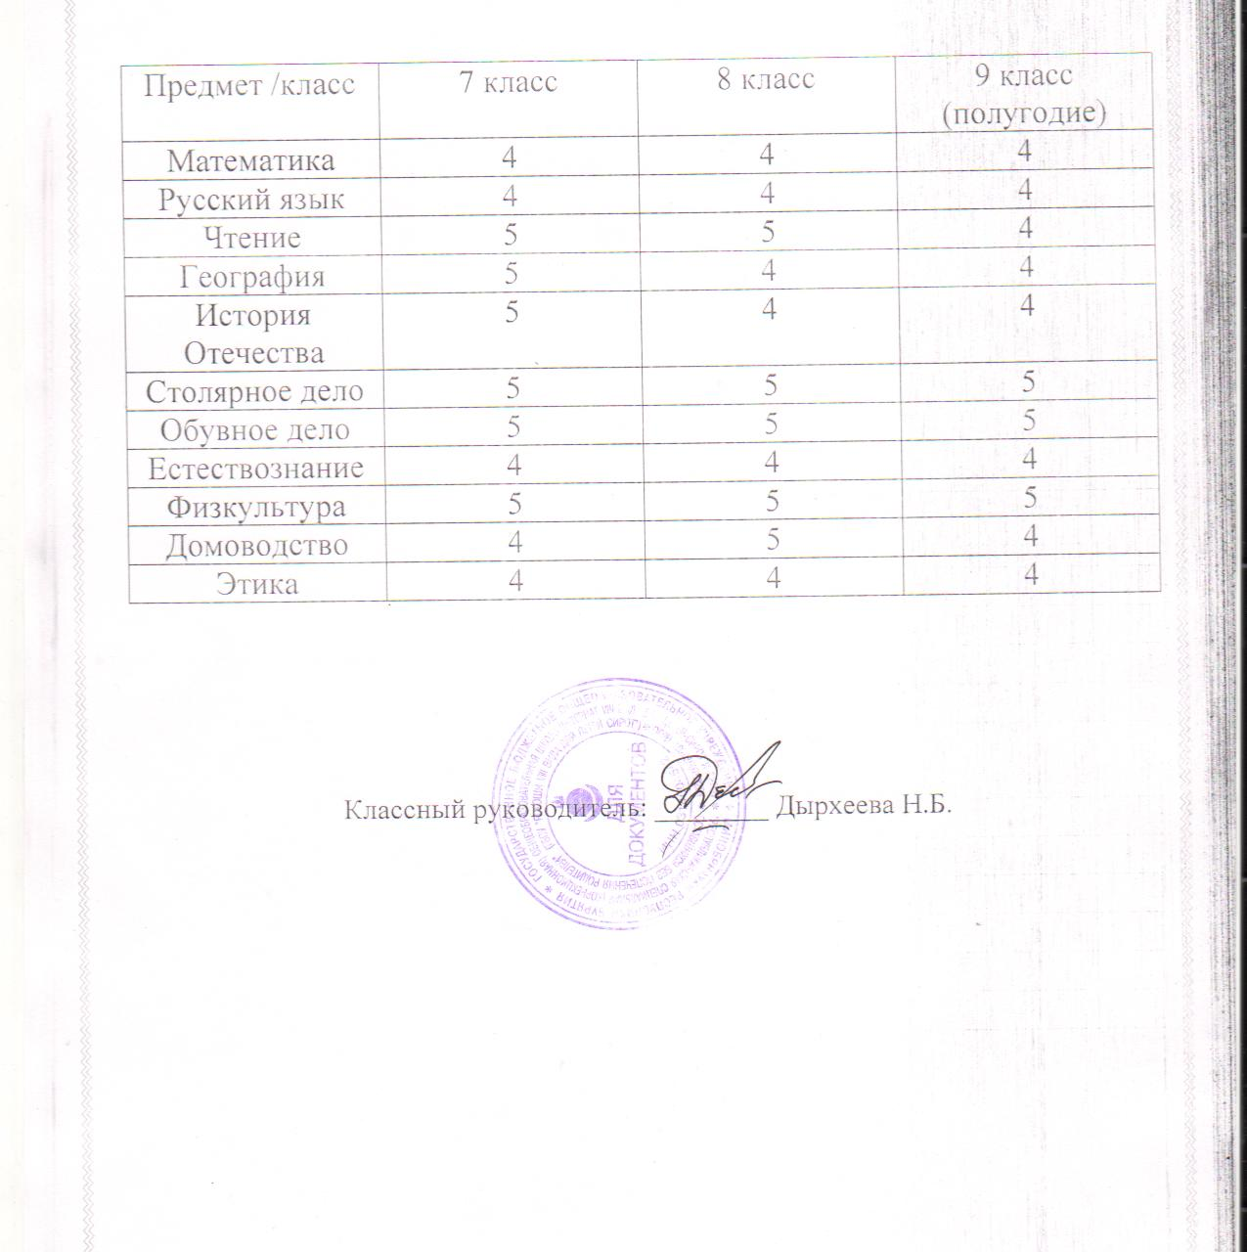

***Диагностика уровня воспитанности***

|  |  |  |  |  |  |  |
| --- | --- | --- | --- | --- | --- | --- |
| №п/п | Качество личности | Оценка | | | | |
| самого себя | классн.рук. | класс | родители | итоговая |
| 1. | гуманность | 5 | 5 | 5 | 5 | 5 |
| 2. | вежливость | 5 | 5 | 5 | 5 | 5 |
| 3. | трудолюбие | 5 | 5 | 5 | 5 | 5 |
| 4. | физическая культура | 5 | 5 | 5 | 5 | 5 |
| 5. | честность | 5 | 5 | 5 | 5 | 5 |
| 6. | активность | 5 | 5 | 5 | 5 | 5 |
| 7. | любознательность | 4 | 5 | 5 | 5 | 4,75 |
| 8. | дисциплинированность | 5 | 5 | 5 | 5 | 5 |
| 9. | бережливость | 5 | 4 | 5 | 5 | 4,75 |

***Моя исследовательская работа***

***И пусть призрачен порой успех,***

***Мы сквозь тернии стремимся вверх,***

***Биографии свои куем –***

***Со школой вместе мы растем!***

***Самая первая моя работа, мое первое выступление.***

***г. Закаменск 2014г.***

***Проект «Моя семья»***

***II место.***

***Мои достижения***

|  |  |  |  |  |
| --- | --- | --- | --- | --- |
| ***№*** | ***Наименование мероприятия*** | ***Уровень*** | ***Результат*** | ***Год и место проведения*** |
| *1* | Республиканские соревнования по баскетболу в рамках Специальной Олимпиады России | *Республиканский* | *I место* | *2016г*  *г.Улан-Удэ*  *СКОШИ №2* |
| *2* | *Первенство района среди школьников по настольному теннису* | *Районный* | *I место* | *2016г*  *с.Эрдэм*  *Мухоршибирского р-на* |
| *3* | *Соревнования по настольному теннису на призы ТГ «СМИТ»* | *Республиканский* | *II место* | *2017г*  *г.Улан-Удэ* |
| *4* | *Первенство района среди школьников по шорт-треку* | *Районный* | *I место* | *2017г*  *с.Мухоршибирь* |
| *5* | *Первенство района среди школьников по национальной борьбе* | *Районный* | *I место* | *2017г*  *с.Галтай*  *Мухоршибирского р-на* |
| *6* | Республиканские соревнования по баскетболу в рамках Специальной Олимпиады России | *Республиканский* | *II место* | *2017г*  *г.Улан-Удэ*  *СКОШИ №2* |
| *7* | *Первенство района среди школьников по конькобежному спорту* | *Районный* | *I место* | *2018г*  *с.Мухоршибирь* |
| *8* | *Соревнования в одевании боевой одежды пожарного с результатом 26 сек.* | *Районный* | *I место* | *2018г*  *с.Мухоршибирь* |
| *9* | *Первенство школы по настольному теннису* | *Школьный* | *II место* | *2018г*  *с.Галтай*  *Мухоршибирского р-на* |
| *10* | Республиканские соревнования по баскетболу в рамках Специальной Олимпиады России | *Республиканский* | *II место* | *2018г*  *г.Улан-Удэ*  *СКОШИ №2* |
| *11* | Чемпионат по мини-футболу «Кубок Светлого» | *Республиканский* | *Номинация*  *«Лучший вратарь»* | *2018г*  *г.Улан-Удэ* |

***Моя любимая семья***

***Семья – источник вдохновенья, Где рядом взрослые и дети,***

***В семье от всех невзгод спасенье,***

***Здесь друг за друга все в ответе.***

*О. В. Токмакова*

***Мои увлечения и хобби***

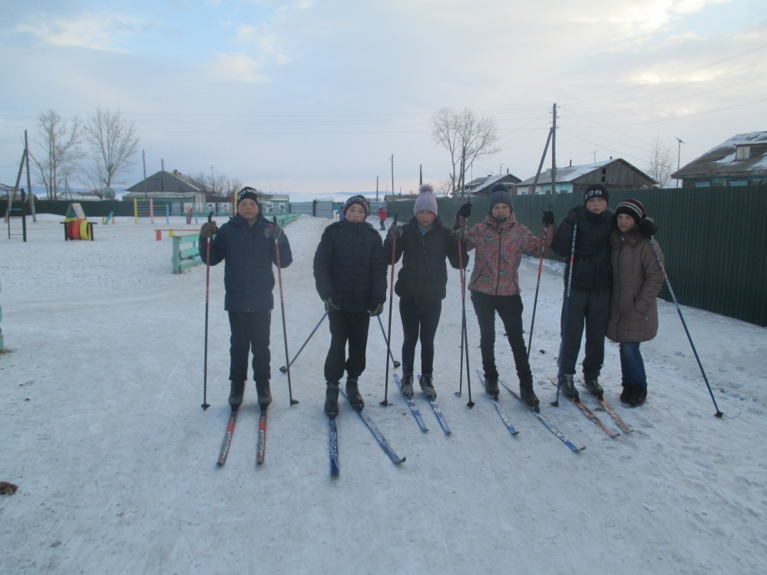

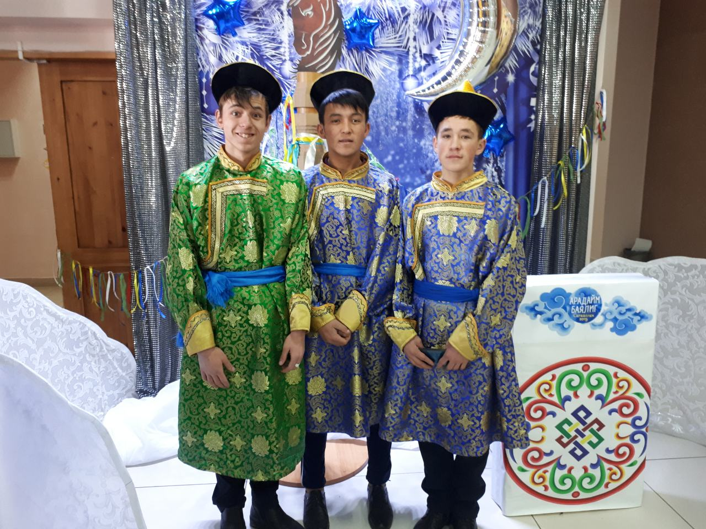

***Успехи меня радуют и еще больше вдохновляют!***

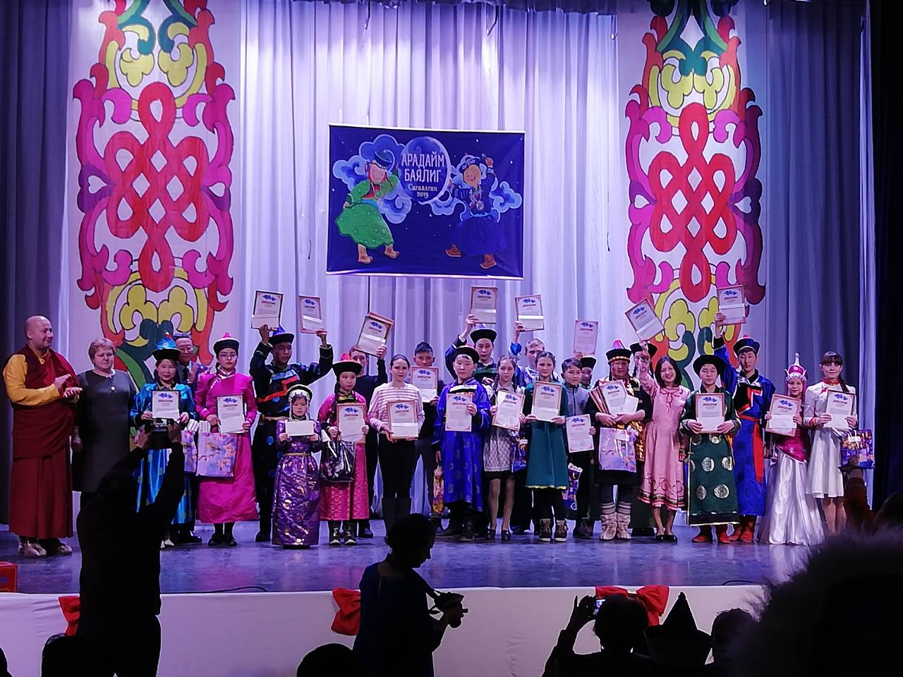

***Я и танцор, и спортсмен!!!***

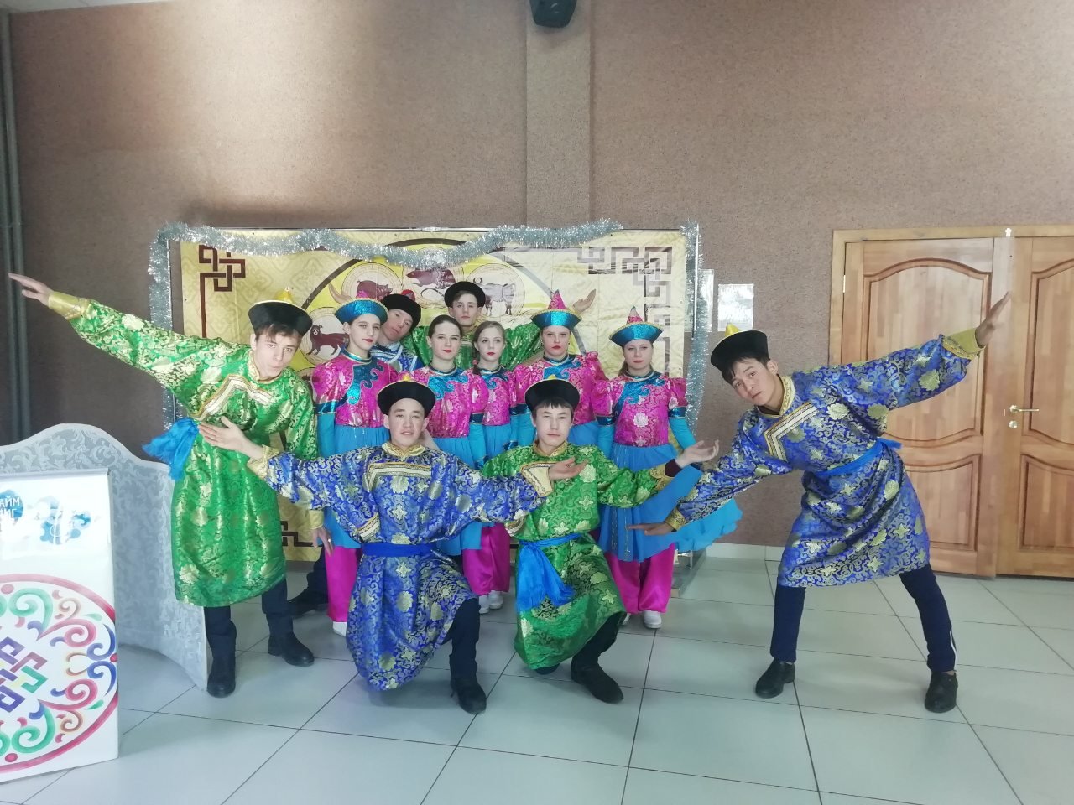

***Мои планы на будущее***

|  |  |  |
| --- | --- | --- |
| ***№*** | ***Чего я хочу достичь?*** | ***Что я для этого должен сделать?*** |
| **1** | ***Окончить школу*** | ***Успешно сдать экзамены*** |
| **2** | ***Поступить*** | ***Иметь желание, цель*** |
| **3** | ***Получить достойное нужное образование*** | ***Стараться, прилагать усилия*** |
| **7** | ***Устроиться на работу*** | ***Стать хорошим специалистом*** |
| **8** | ***Построить свою карьеру*** | ***Хорошо работать, быть ответственным. Стараться быть лучшим*** |
| **9** | ***Создать крепкую и дружную семью*** | ***Стать хорошим мужем и отцом*** |

***Мои друзья!***

У меня много друзей. Мы постоянно общаемся, видимся, с ними очень приятно проводить время. Они поддерживают меня, понимают, делятся своими секретами.

С ними всегда весело. Будь то дома или на улице. Мы всегда находим себе развлечение, игру или просто сидим и болтаем друг с другом. Нам никогда не бывает скучно.

Знаю точно, у меня верные друзья, которые меня никогда не предадут. На них всегда можно положиться , доверить тайны и секреты, и я уверен, что они никому не расскажут. Они тоже мне доверяют.

Мне очень хочется, чтобы, когда мы вырастем, мы остались такими же добрыми приятелями, как сейчас. Хочу, чтобы мы дружили семьями, помогали друг другу, ходили друг к другу в гости. И хочу, чтобы в будущем, наши дети тоже поддерживали дружеские отношения.

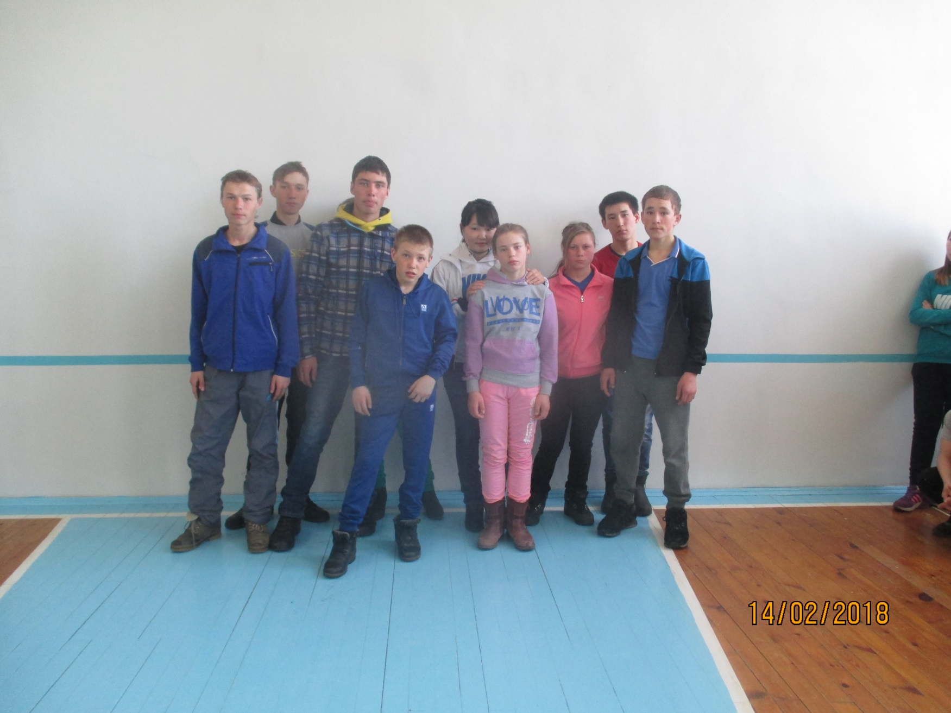

***Отзывы***

